Noah van Mourik van het Stedelijk Gymnasium winnaar Tom Odems Musical Awards 2025
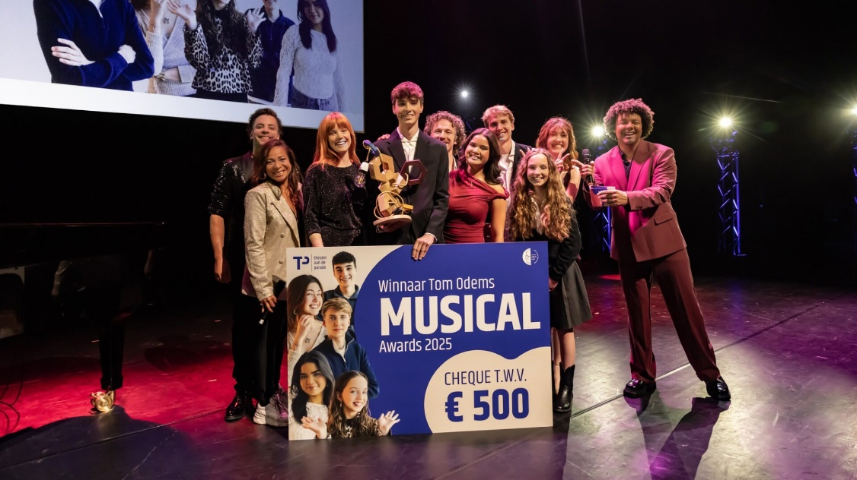
Onder luid applaus en zichtbaar ontroerd is Noah van Mourik, leerling van het Stedelijk Gymnasium, gisteravond uitgeroepen tot winnaar van de Tom Odems Musical Awards 2025. Hij mag zich met trots het ‘grootste aanstormend musicaltalent’ van de regio Den Bosch noemen. Tijdens een zinderende finale bij Theater aan de Parade wist Noah de professionele jury te overtuigen met zijn diepe, rijke stem, volwassen liedinterpretatie en slim gebruik van zijn fysiek.
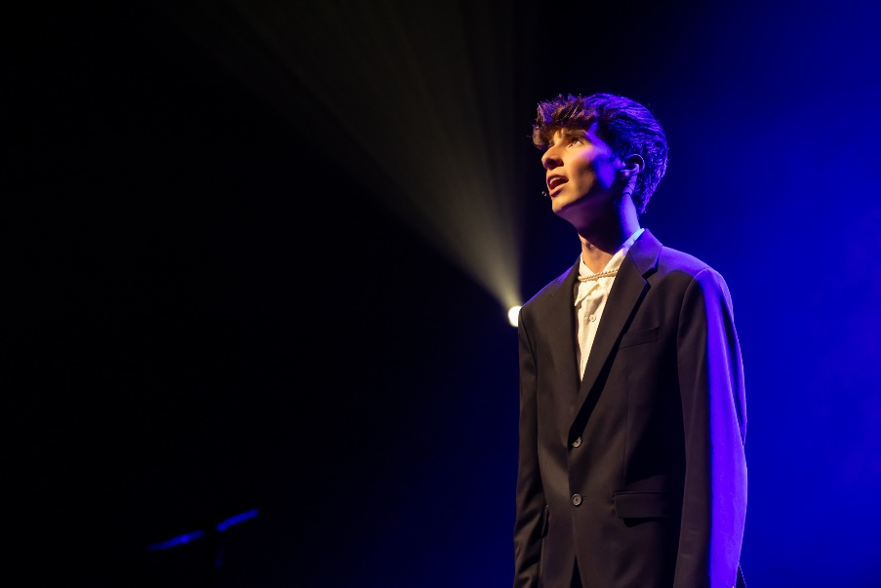
De Tom Odems Musical Awards, georganiseerd door Theater aan de Parade en Stichting Opus Leo, brachten opnieuw het beste musicaltalent uit de regio 's-Hertogenbosch samen. Vijf geselecteerde leerlingen van middelbare scholen kregen de kans om zich onder begeleiding van gerenommeerde
musicalacteurs en docenten te ontwikkelen in zang, dans en spel. De finaleavond gisteren was het hoogtepunt van dit intensieve traject.
De kandidaten en deelnemende scholen waren: Daniëlle van Houtum (Sint-Jans Lyceum), Hannah Kromodikoro (Rodenborch College), Tamara Zaytseva (ds. Pierson College), Martijn Mol (Maurick
College) en de uiteindelijke winnaar Noah van Mourik (Stedelijk Gymnasium). Alle vijf de kandidaten zetten een topprestatie neer volgens de professionele jury bestaande uit Jolijn Henneman, Nurlaila
Karim, Yannick Plugers en Diederick Ensink. Het uitzinnige publiek genoot zichtbaar van musicaloptredens waarbij alle vijf de finalisten hun verhaal geloofwaardig wisten over te brengen ‘en dat is op deze jonge leeftijd zó ontzettend knap’ vertelt Nurlaila tijdens haar jurybeoordeling. De avond
werd gepresenteerd door de energieke Elindo Avastia, acteur en zanger onder andere bekend van Nickelodeon.
Over de Tom Odems Musical Awards
De Tom Odems Musical Awards zijn in het leven geroepen ter nagedachtenis aan Tom Odems, voormalig directeur van Theater aan de Parade en groot liefhebber van musical. Na een aantal jaren afwezigheid zijn de awards dit jaar teruggekeerd met een vernieuwde opzet, waarbij scholen zelf hun meest veelbelovende leerling mochten aandragen. Met zijn overwinning treedt Noah van Mourik in de voetsporen van eerdere winnaars zoals musicalster Loïs van de Ven en jeugdster Elindo Avastia. Noah zal gesteund worden in zijn verdere artistieke ontwikkeling. Theater aan de Parade en Stichting Opus Leo feliciteren alle finalisten van harte en kijken met heel veel plezier en vertrouwen uit naar hun toekomst in de musicalwereld

